**基 本 信 息**

姓名：七芒星 求职意向：财务会计

现居：武汉市 硚口区 电话：180 7140 0000

生日：1991- 07- 07 邮箱：[docer@qq.com](mailto:docer@qq.com)

**教 育 背 景**

**2014.09 – 2018.06 湖北工业大学工程技术学院管理系 财务管理专业 / 本科**

主修课程：

基础会计学、财务会计、财务管理学、高级财务管理、审计学、税法、税务会计与纳税筹划、宏观经济等专业课

**工 作 经 历**

**2013.09 – 2017.06 武汉映山居网络科技有限公司 财务部 / 财务会计**

**工作描述:**

1. 制定、调整费用开支标准；制定、实施内部财务控制制度；制定会计核算制度。；

2. 监督、指导会计凭证、帐目、报表等会计核算业务；定期进行财务报表分析；审核、报送本部门财务报；

3. 定期核对、及时清算各项应收应付、订金、保证金、备用金等款项；

4. 项目开始做好财务部分可行性测算分析报告，项目结束做好土地增值税清算；

5. 与当地税务沟通，合理利用重庆特有房地产政策为公司节约营业税1000多万，受到公司领导肯定。

**在 校 经 历**

**2013.09 – 2017.06 工程院管理系办公室C513 学生助教**

**工作描述：**

* 内务支持： 负责收发学校传真复印、扫描文档、收发信件、文件、快递包裹的接收等；
* 活动支持： 负责学校员工活动，各种会议安排、组织、文体活动安排等；

**荣 誉 奖 励**

专业技能证书： Adobe认证设计师资质，WPS年度最佳设计师，湖北省创青春创业计划移动专项赛银奖

通用技能证书： CET4 英语四级证书、普通话二级甲等证书、机动车驾驶证

**自 我 评 价**

本人具备全面负责公司财务工作的经验与工作能力包括日常事务处理、账务处理、纳税管理、财务管理。对国家财税政策进行不断学习。性格开朗，积极认真，富有团队精神，抗压能力强，能接受长期出差工作。

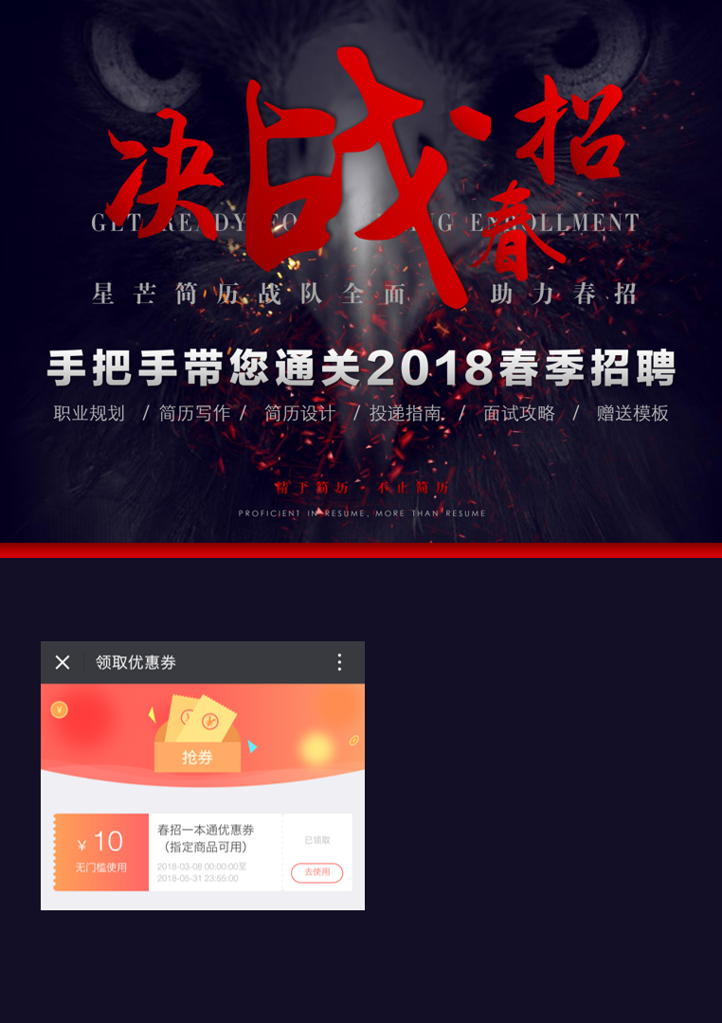

**赠礼一：**

**免费赠送“稻壳知稻“付费求职专栏**

使用方式：领券后点击【去使用】直接抵免费

**领券免单链接：**

**<https://st.h5.xiaoe-tech.com/st/6GiLBvXCJ>**



**赠礼二：**

**随模板附赠海量求职礼包**

**关注公众号：WPS稻壳儿**

**后台回复：春招简历**

**文章中包含下载目录及链接**